NORMA DE PROCEDIMENTO – SCL Nº 008

Tema: | Utilização de Ata de Registro de Preços
Emitente: | Secretaria de Estado de Gestão e Recursos Humanos – SEGER
Sistema: | Sistema de Compras, Licitações e Contratos |  | Código: SCL
Versão: | 03 | Aprovação: Portaria n.º 36-R/2019 | Vigência: 20/12/2019

OBJETIVO

Padronizar o processo de utilização de Ata de Registro de Preços.

ABRANGÊNCIA

Órgãos da Administração Direta e entidades da Administração Indireta do Poder Executivo Estadual, exceto as empresas públicas e as sociedades de economia mista.

FUNDAMENTAÇÃO LEGAL
- Lei Federal n.º 8.666, de 21/06/1993 – Regulamenta o art. 37, inciso XXI, da Constituição Federal e institui normas para licitações e contratos da Administração Pública.
- Lei Complementar Estadual n.º 381, de 28/02/2007 – Cria o Instituto de Obras Públicas do Estado do Espírito Santo – IOPES e dá outras providências.
- Decreto Estadual n.º 1.790-R, de 24/01/2007 – Regulamenta o Sistema de Registro de Preços, previsto no art. 15, inciso II, da Lei Federal n.º 8.666, de 21/06/1993, no âmbito da Administração Pública Estadual.
- Decreto Estadual n.º 3.608-R, de 09/07/2014 – Dispõe sobre o Sistema de Preços Referenciais do Governo do Estado, com vistas a referenciar as compras governamentais no âmbito da Administração Direta e Indireta.
- Instrução Normativa n.º 015, de 23/06/2009 do Tribunal de Contas do Espírito Santo – Disciplina a metodologia para análise dos preços das obras e serviços de engenharia.

DEFINIÇÕES

Sistema de Registro de Preços (SRP) – Conjunto de procedimentos para registro formal de preços relativos à prestação de serviços e aquisição de bens, para contratações futuras.

Ata de Registro de Preços (ARP) – Documento vinculativo, obrigacional, com característica de compromisso para futura contratação, no qual se registram os preços, fornecedores, órgãos participantes e condições a serem praticadas, conforme as disposições contidas no instrumento convocatório e propostas apresentadas.

Órgão Gerenciador – Órgão ou entidade da Administração Pública responsável pela condução do conjunto de procedimentos do certame para registro de preços e gerenciamento da Ata de Registro de Preços dele decorrente.

Órgão Participante – Órgão ou entidade que participa dos procedimentos iniciais do SRP e integra a Ata de Registro de Preços.

Setor Requisitante – Responsável por identificar a demanda por bens e serviços e instruir o processo de utilização da Ata de Registro de Preços.

Ordenador de Despesas – A quem compete autorizar a contratação oriunda do Sistema de Registro de Preços, bem como a emissão de reserva e empenho.

Setor de Orçamento – Responsável por indicar a classificação orçamentária e emitir a nota de reserva.

UNIDADES FUNCIONAIS ENVOLVIDAS
- Ordenador.
- Setor Requisitante.
- Setor de Orçamento.
- Órgão Gerenciador.

PROCEDIMENTOS
O procedimento inicia-se com o recebimento da notificação, encaminhada pelo Órgão Gerenciador, acerca da disponibilidade da Ata de Registro de Preços.
T01 – Juntar documentos referentes à ARP
Os documentos a serem juntados ao processo, já instaurado anteriormente para a participação no procedimento licitatório são: cópia da Ata de Registro de Preços, do resumo de sua publicação no Diário Oficial do Estado (DOE) e outros, se existirem.
T02 – Elaborar Termo de Utilização
Conforme art. 9º, II, do Decreto Estadual 1.790-R/2007, o Órgão Participante deve assegurar-se de que a contratação atenda a seus interesses.
Dessa forma, com a identificação da necessidade de aquisição ou contratação de algum bem ou serviço registrado na Ata de Registro de Preços pelo Setor Requisitante do Órgão Participante, deve ser elaborado o Termo de Utilização.
O documento deve indicar os bens ou serviços registrados a serem adquiridos ou contratados e demais informações reputadas como necessárias, bem como atender ao disposto no art. 9º, II, do Decreto Estadual 1.790-R/2007.
Atestado o interesse de utilização da ARP, o processo segue para T04. Caso contrário, segue para T03.
T03 – Elaborar justificativa e comunicar o Órgão Gerenciador
Identificada eventual desvantagem quanto à utilização da Ata de Registro de Preços, o Órgão Participante deverá justificar as razões da não utilização do Registro de Preços e informar ao Órgão Gerenciador, preferencialmente por e-mail (art. 9º, II, do Decreto Estadual 1.790-R/2007), encerrando este procedimento de utilização.
Contudo, o Órgão Participante que optar pelo suprimento da sua demanda por outros meios, deverá observar a preferência de contratação do beneficiário do registro, em igualdade de condições, conforme disposto no artigo 12 do Decreto Estadual 1.790-R/2007.
T04 – Solicitar autorização do Órgão Gerenciador
O Setor Requisitante solicita autorização de utilização da Ata de Registro de Preços, preferencialmente por e-mail, informando os itens e respectivos quantitativos a serem adquiridos ou contratados (art. 9º, I, do Decreto Estadual 1.790-R/2007).
T05 – Analisar solicitação
O Órgão Gerenciador irá observar os limites impostos no edital da Licitação (art. 7º, VII, e art. 13, II, do Decreto Estadual 1.790-R/2007), autorizando ou não a utilização dos itens solicitados.
T06 – Tomar ciência
Autorizada a utilização da ARP, seguir para T07. Caso contrário, o procedimento será concluído, podendo o Setor Requisitante reavaliar a solicitação ou adotar outros meios de suprimento.
T07 – Encaminhar o processo para emissão de reserva
T08 – Emitir nota de reserva orçamentária
T09 – Autorizar contratação e emissão de empenho
Nessa atividade, o Ordenador deverá declarar o cumprimento dos incisos I e II do art. 16 da Lei de Responsabilidade Fiscal, que a despesa se encontra adequada com a Lei Orçamentária Anual e compatível com a Lei de Diretrizes Orçamentárias e ainda com o Plano Plurianual, conforme art. 16 da Lei Federal 101/2000, se cabível ao caso.
T10 – Encaminhar o processo para formalização de termo de contrato ou instrumento equivalente
O processo deve ser encaminhado ao Setor de Contratos ou correspondente, para procedimentos quanto à formalização do contrato ou instrumento equivalente, conforme Norma de Procedimento SCL Nº 002 – Formalização e Publicação de Contratos Administrativos.

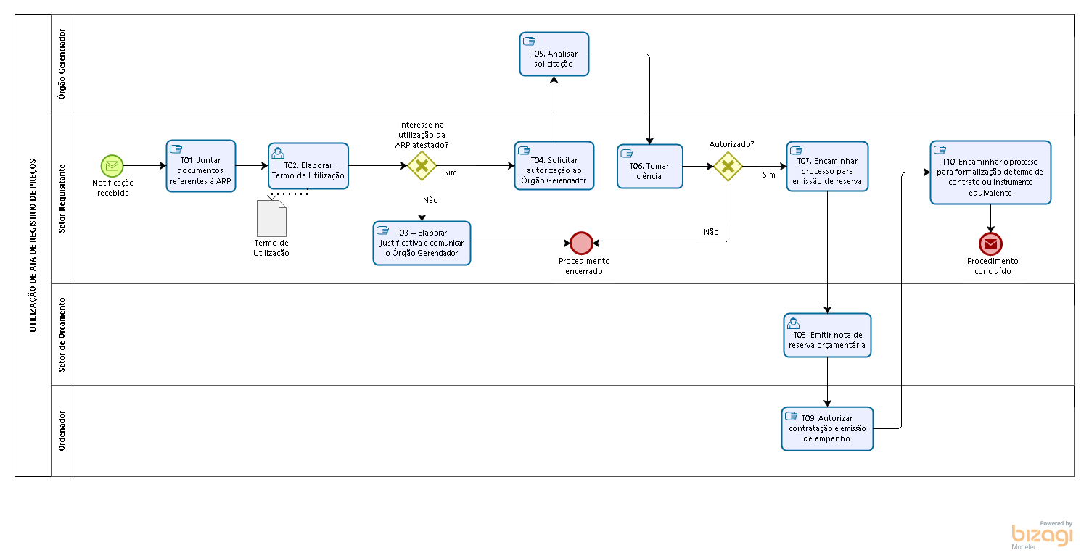

INFORMAÇÕES ADICIONAIS
- Na distribuição das atividades e funções, conforme a organização administrativa de cada órgão, deve ser sempre observado e respeitado o Princípio da Segregação de Funções, que consiste na “separação de atribuições ou responsabilidades entre diferentes pessoas, especialmente as funções ou atividades-chave de autorização, execução, atesto/aprovação, registro e revisão ou auditoria” (Acórdão 413/2013 – TCU Plenário).
- Segundo tal princípio, nenhum servidor deve atuar em todas as fases inerentes à despesa, desde a identificação da necessidade da Administração (planejamento) até o pagamento, devendo cada uma das fases, de preferência, ser executada por agentes e setores independentes entre si, permitindo a verificação cruzada. A Administração deve repartir funções entre os agentes públicos tomando especial cuidado para que tais indivíduos não exerçam atividades incompatíveis umas com as outras, em homenagem ao princípio da moralidade.
- As atribuições de responsabilidade do Ordenador de Despesas poderão ser exercidas por diferentes servidores em um mesmo processo, na hipótese de haver delegação para esse fim.
- As diferentes raias representadas no fluxograma constante no item 6 podem referir-se a uma mesma unidade administrativa ou a qualquer outra não citada, cabendo a cada órgão decidir quem executará cada atividade, conforme sua organização e estrutura, observando-se, em todo caso, a necessária segregação de funções.
- As tarefas constantes nessa norma constituem as atividades mínimas pelas quais o processo deve passar, não havendo óbice a que sejam realizadas outras etapas adicionais, por setores diversos ou não citados, conforme planejamento e necessidades do Órgão.

ANEXOS

Não aplicável.

ASSINATURAS
EQUIPE DE REVISÃO – SCL Nº 008, Versão 03:
Luciana Lopes Pinheiro  Gerente de Licitações | Henrique José Grilo de Almeida  Analista do Executivo
Carolina Bragatto Dal Piaz  Analista do Executivo | Heloiza da Rocha Rodrigues  Analista do Executivo
Luiz Felipe Pimenta Gramelisch  Analista de Gestão de Serviços Gráficos | Revisado em 18/12/2019
APROVAÇÃO:
Lenise Menezes Loureiro  Secretária de Estado de Gestão e Recursos Humanos | Aprovado em 18/12/2019

